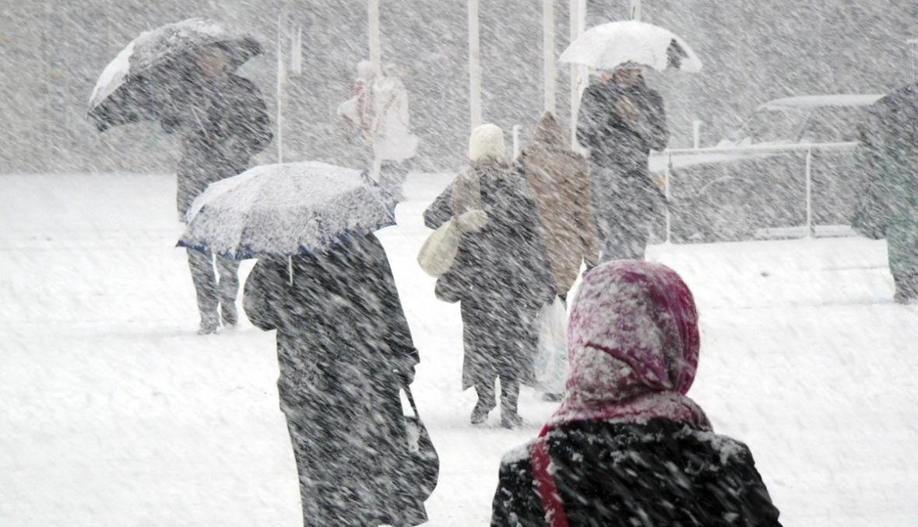

ВНИМАНИЕ!!!
По данным спецдоклада об ухудшении погодных условий в Краснодарском крае в связи с прохождением холодных атмосферных разделов в период с 20.12. по 22.12.2020 ожидается ухудшение погодных условий.
Осадки пройдут в виде дождя, мокрого снега, снега, местами сильные. Ожидается гололед, налипание мокрого снега на деревьях, проводах, ухудшение видимости, на дорогах гололедица, снежный накат.
Температура воздуха в крае понизится, в ночные и утренние часы минимальная температура воздуха в большинстве районов ожидается 2….7 градусов, температура воздуха днем -1….+4 градусов.

